Webcam disebut pula ‘web camera’ adalah peragkat keras komputer yang berbentuk kamera digital dan dihubungkan ke laptop ataupun computer yang dipersenjatai dengan hardware baik sebagai peralatan terintegrasi, melalui kabel USB, atau secara nirkabel sehingga membuat tampilannya makin canggih kemudian bisa merekam segala objek baik yang bergerak maupun tidak bergerak & bisa merekam saat live streaming (kamera) lalu bisa menyebarkan video hasil rekaman ke publik melalui jaringan internet .

**Webcam**

Webcam berasal dari dua kata: web dan camera, yang merujuk pada kamera berkemampuan riiltime. Webcam pertama yang berhasil diciptakan diberi nama X-coffee.

X-coffee dibuat pada 1991 oleh Paul Jardetzky dan Quentin Stafford-Fraser. Awalanya belum terhubung ke internet, baru pada 1993 atas bantuan Daniel Gordon dan Martyn Johnson Xcoffee bisa terhubung ke internet.

Tak seperti awal kemunculanya yang terkenal sebagai salah satu hardware mahal, kini sudah banyak laptop yang dilengkapi dengan webcam. Bahkan laptop-laptop kelas murah pun sudah terpasang webcam. Tetapi untuk komputer, kamu harus harus membelinya terlebih dahulu secara terpisah.

Sampai dengan saat ini, sudah ada banyak sekali jenis webcam yang bisa kamu temukan di pasaran. Ada yang bisa dihubungkan dengan port USB dan ada yang bisa dihubungkan dengan wireless.

Jenis-Jenis Webcam

Webcam internal adalah yang terpasang di komputer yang Anda gunakan. Anda mungkin akan melihat kamera internal sebagai titik kecil di bagian atas, tengah layar, seukuran penghapus kecil.

Webcam USB dan nirkabel bersifat eksternal, dan dapat digunakan di komputer mana pun yang menginstal perangkat lunak yang sesuai. Mereka juga lebih fleksibel dalam hal lokasi, karena tidak harus dipasang di bagian atas layar komputer Anda.

Webcam USB dan nirkabel bersifat eksternal, dan dapat digunakan di komputer mana pun yang menginstal perangkat lunak yang sesuai. Mereka juga lebih fleksibel dalam hal lokasi, karena tidak harus terpasang dilayar computer.

Selain webcam yang terintegrasi, berkabel, dan nirkabel, ada juga dua jenis webcam berbeda dalam kemampuan dan tujuannya, yaitu;

Kamera Jaringan : Ini adalah kamera web dasar yang akan Anda temukan terintegrasi ke dalam komputer Anda dan ada kamera web yang dapat Anda beli dari rak di sebagian besar toko elektronik pribadi. Anda akan melihatnya dari merek seperti Microsoft, Logitech, dan Razer. Ini biasanya untuk penggunaan jangka pendek.

Kamera IP : Webcam IP (protokol internet) dirancang sedikit berbeda. Ini dirancang untuk pengawasan 24/7 dan banyak yang menawarkan video berkualitas lebih tinggi daripada yang dapat Anda temukan di kamera jaringan. Webcam jenis ini sering digunakan untuk sistem keamanan, kamera hewan peliharaan, dan penggunaan lain yang membutuhkan waktu penggunaan yang lebih lama.

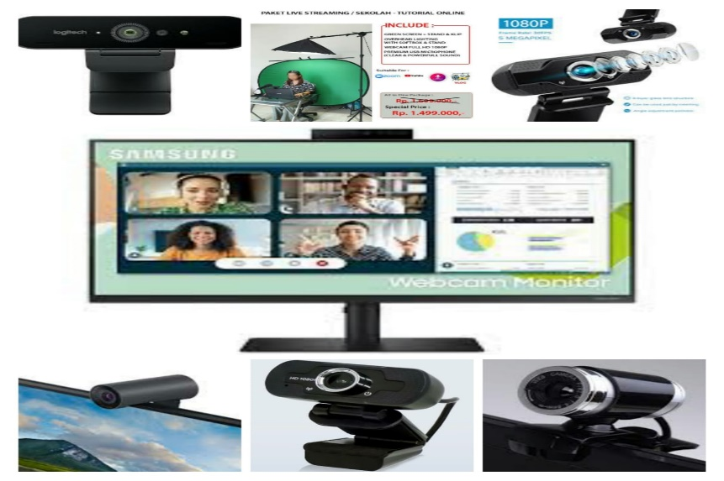

Umumnya, webcam-webcam tersebut dilengkapi dengan sejumlah fitur utama, seperti Mikrofon, bisa disesuaikan posisinya, sensor terpasang secara build in, lampu indikator dan lain sebagainya.

Berkat perkembangan beberapa aplikasi video call, penggunaan webcam menjadi semakin marak. Misalnya saja untuk Skype. Padalah dahulu tak pernah ada yang menyangkal bahwa webcam akan sepopuler seperti sekarang ini.